Aufgabenblatt - Gravitation
Aufgabe 1
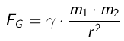
Zeige mithilfe des Gravitationsgesetzes,
dass die Einheit der Gravitationskonstanten γ
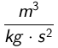
sein muss!

Aufgabe 2
Bestimme die Masse der Erde, indem du einen Apfel, der von der Erde angezogen wird, betrachtest.
Nutze dazu das Gravitationsgesetz (m₁ = Gewicht der Erde, m₂ = Gewicht des Apfels ca. 200 g)
und die Gewichtskraft
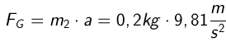
des Apfels.

